LE ACQUE DOLCI

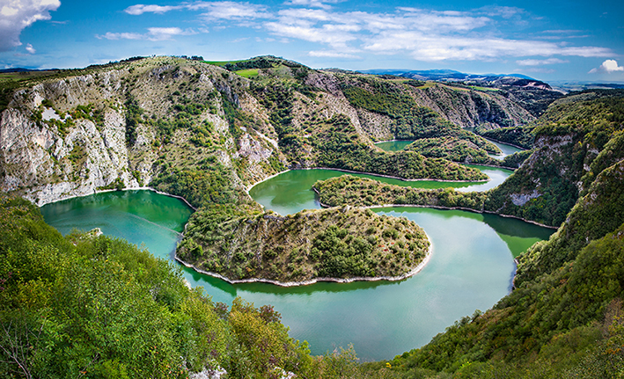

Le acque dolci sono le acque non salate che si trovano sulle terre emerse. I fiumi e i laghi sono acque dolci.

Che cos'è un fiume?

Il fiume è un corso d’acqua perenne, cioè in cui l’acqua scorre tutto l’anno.

I fiumi possono nascere dal terreno, in un punto detto sorgente, oppure da un lago. Scorrono nel terreno all’interno di un percorso detto alveo (o letto), delimitato da due argini.

I fiumi sono alimentati dalle piogge, dalle acque sotterranee e dai ghiacchiai che si sciolgono.

I fiumi possono essere classificati in base al loro corso.

I fiumi con un corso regolare in un terreno pianeggiante sono navigabili: in questo caso sono adatti al passaggio delle imbarcazioni.
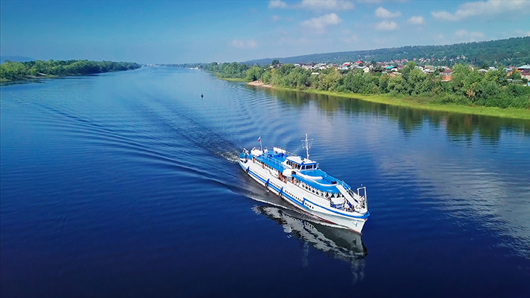
Il corso del fiume Volga nei pressi di Mosca (Russia).

Se invece si trovano in terreni irregolari, i fiumi non sono navigabili e non possono essere percorsi da grandi mezzi di trasporto.
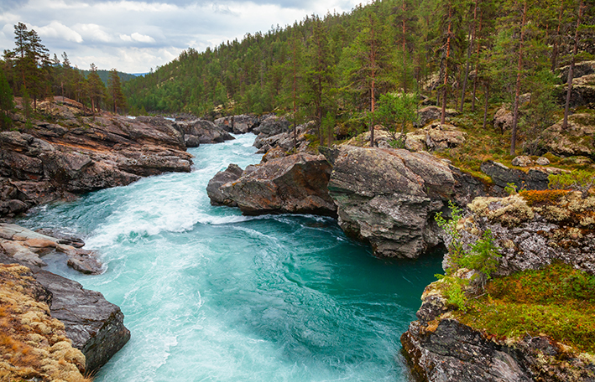
Il fiume Oppland, in Norvegia.
Quando le acque dolci scorrono in modo tumultuoso e variabile, soprattutto in montagna, il corso d’acqua prende il nome di torrente e può dare origine a cascate.
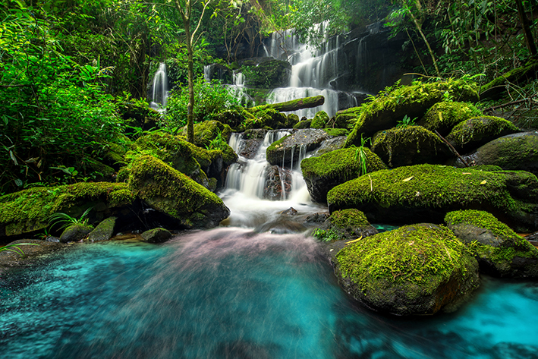
Un torrente nella zona del monte Phu Tub Berk, in Thailandia.

Durante il loro corso, i fiumi possono descrivere delle curve accentuate, dette anse. Talvolta, nei tratti pianeggianti, i fiumi formano una serie di anse in successione regolare: in questo caso si parla di meandri.
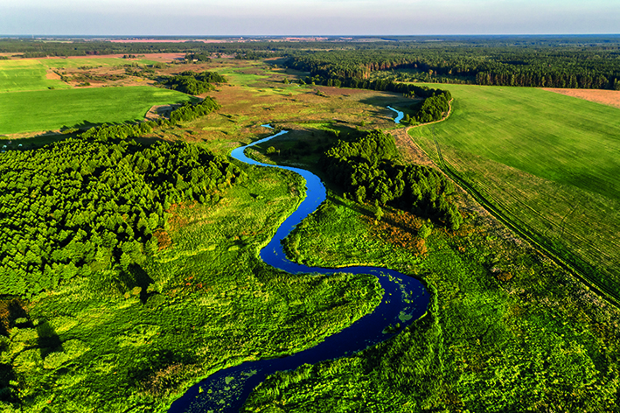
Un altro modo per distinguere i fiumi è considerare la loro foce, cioè il punto in cui entrano nel mare.

Se il fiume si getta nel mare con un solo canale a forma d’imbuto, si dice che la foce è a estuario.
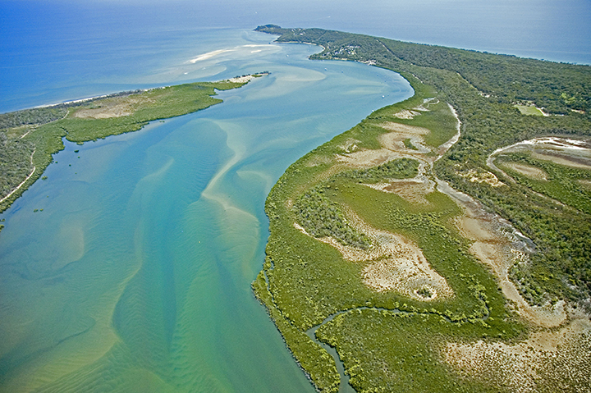

Se il fiume si ramifica in tanti canali, si parla di foce a delta.
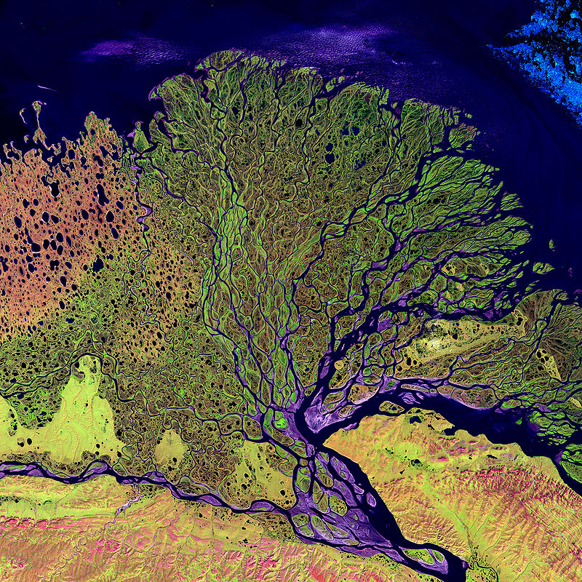

Che cos'è un lago?

Il lago è una depressione del terreno, circondata da terre emerse, in cui si raccoglie acqua dolce.

I laghi sono alimentati da sorgenti sotterranee, da ghiacciai e da fiumi (detti immissari).

Dai laghi possono fuoriuscire dei corsi d’acqua, che prendono il nome di emissari.

I fiumi possono essere classificati in base all’origine, alla forma e alla dimensione.

I laghi glaciali occupano una conca scavata da antichi ghiacciai.
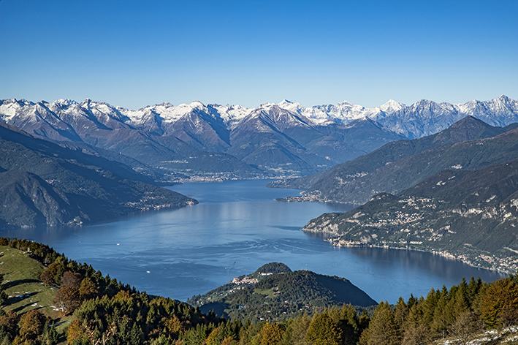
Il Lago di Como (Lario), nell’Italia settentrionale.

I laghi tettonici occupano depressioni che si sono formate in seguito a movimenti della crosta terrestre; in genere sono laghi molto profondi.

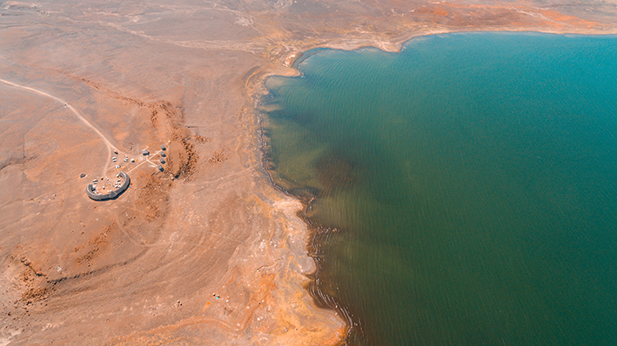
Il Lago Turkana, in Kenya, che occupa una parte
della frattura della crosta terrestre detta Rift Valley.

I laghi vulcanici occupano i crateri di vulcani spenti e hanno una forma tondeggiante.

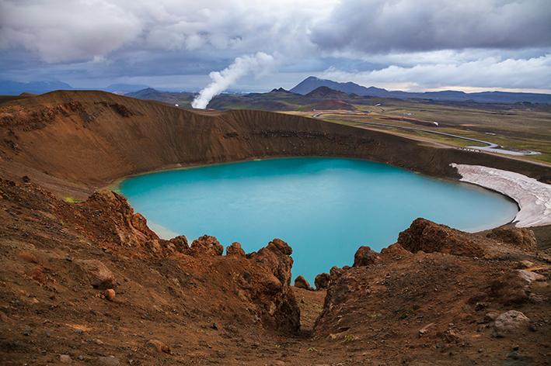
Un lago nell’area vulcanica del Myvatn, regione dell’Islanda Scandinavia.

I laghi artificiali sono bacini di acqua dolce costruiti dall’uomo per raccogliere le acque per usi agricoli e per produrre energia elettrica.

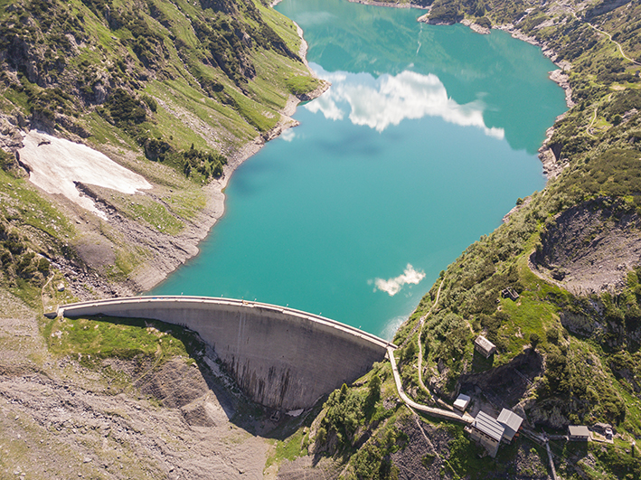
Il lago del Barbellino, nell’alta Valle Seriana (provincia di Bergamo),
chiuso da una diga per la produzione di energia elettrica.

Le parole della pianura

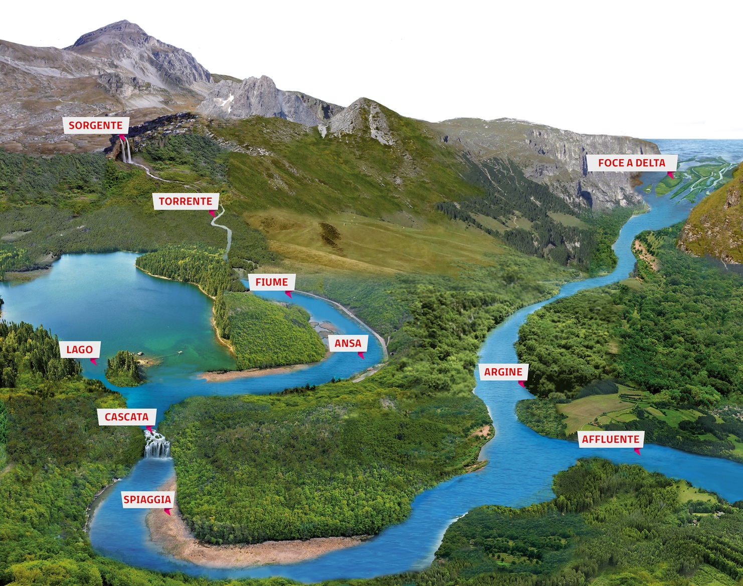

La mappa concettuale della pianura

